Говорил барин с солдатом, стал солдат хвалить свою шинель:- Когда мне нужно спать, постелю я шинель, и в головах положу шинель, и покроюсь шинелью.Стал барин просить солдата продать ему шинель. Вот они за двадцать пять рублей сторговались. Пришел барин домой и говорит жене:- Какую я вещь-то купил! Теперь не нужно мне ни перины, ни подушек, ни одеяла: постелю шинель, и в головах положу шинель, и оденусь шинелью.Жена стала его бранить:- Ну как же ты будешь спать?И точно, барин постелил шинель, а в головах положить и одеться нечем, да и лежать-то ему жестко.Пошел барин к полковому командиру жаловаться на солдата. Командир велел позвать солдата.Привели солдата.- Что же ты, брат, - говорит командир, - обманул барина?- Никак нет, ваше благородие,- отвечает солдат.
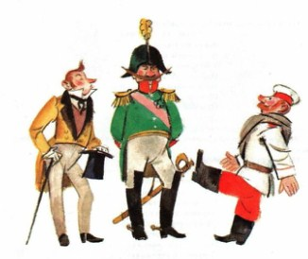Взял солдат шинель, расстелил, голову положил на рукав и накрылся полою.- Куда как хорошо,- говорит,- на шинели после походу спится!
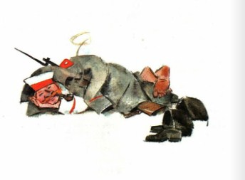Полковой командир похвалил солдата и дал ему еще на чарочку. А барину сказал:- Кто поработает да устанет, тот и на камне спит, а кто ничего не делает, тот и на перине не уснет!

